CYF...............................
AWDURDOD PARC CENEDLAETHOL ERYRI  GRANTIAU LLESIANT CYMUNEDOL – FFURFLEN GAIS | 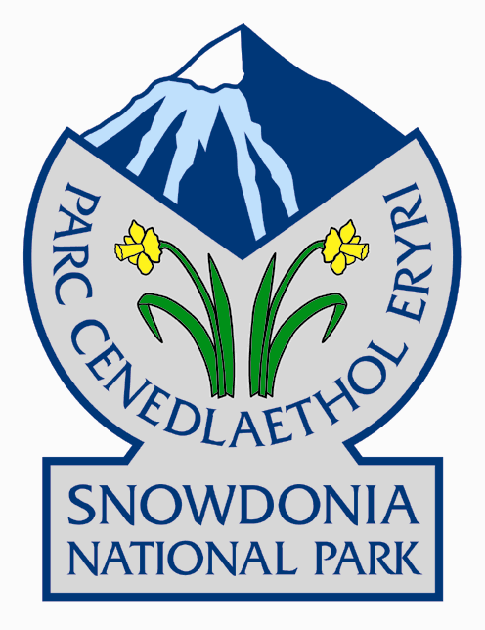

Enw’r grwp: ……………………………………………………..............................................

Cyfeiriad: ………………………………………………………………………………………………..

…………………………………………………………………………………………………………………………

Côd Post: ………………………Rhif Ffôn:…………………………………………..

Cyfeiriad ebost...................................................................................................................

Enw Cyswllt: ……………………………………………………………………………………...

Math o Sefydliad: …………………………………………………………………………

Os yn llwyddiannus, i bwy y dylid gwneud y siec yn daladwy? (neu manylion banc i dalu trwy BACS):

............................................................................................................................................................................

Banc …………………………………………Enw Cyf ……………………………………………

Rhif Cyf …………………………………..Côd Didoli ………………………………………….

Teitl y prosiect:…………..……………………………………………………………………………

Lleoliad y prosiect: ……………………………………………………………………………...

Disgrifiad byr o’r prosiect: ……………………………….....................................

……………………..…………………………………………………………………………………………………..

…………………………………………..……………………………………………………………………………..

…………………………………………………………..……………………………………………………….........

........................................................................................................................................................................

Rhowch amcangyfrif o gost y prosiect:
Deunyddiau
Cyhoeddi
* Llafur
Ffioedd

Cyfanswm £__________

* Gall hyn gynnwys llafur gwirfoddol ar raddfa £8.21 yr awr
(Amgaewch anfonebau, amcangyfrifon a.y.b. os yn berthnasol)

Faint o grant ydych chi’n ceisio amdano? …………………………

Rhowch fanylion y ffynonellau nawdd eraill rydych yn ceisio amdanynt

…………………………………………………………………………………………………………………………

......................................................................................................................................................................

Pryd fydd y prosiect yn cychwyn? ………………………………………………

Pryd y disgwyliwch orffen y gwaith? ……………………

Beth yw cynllun rheolaeth hirdymor y cynllun?

…………………………………………………………………………………………………………………………

Sut fyddwch chi’n defnddio’r iaith Gymraeg yn y prosiect?
.......................................................................................................................................................................

.......................................................................................................................................................................

Datganiad ar ran …………...……………………………………………………….....

Rwy’n datgan fod yr wybodaeth a gynhwysir ar y ffurflen gais hon yn gywir a’n bod fel grŵp yn cytuno i dderbyn yr amodau derbyn grant prosiectau cymunedol gan Awdurdod Parc Cenedlaethol Eryri (gweler y daflen “Nodyn Arweiniad”).

Arwyddwyd ………………………………………….. Dyddiad ……………………………….

Dychweler at -: Swyddog Gwirfoddoli a Lles, Awdurdod Parc Cenedlaethol Eryri, Swyddfa’r Parc, Penrhyndeudraeth, Gwynedd, LL48 6LF.

Gallwch gynnwys unrhyw wybodaeth ychwanegol all fod o gymorth i’ch cais.

Defnydd Swyddfa YN UNIG:
Cymeradwyo DO [ ] NADDO [ ]

Cyfanswm y grant £…………………….

Dyddiad talu …………………………….

Llofnod Swyddog Ardystiedig …………………….

ET/11022020

